**建设指挥部办公区、员工、工人生活区板房统计明细**

1. 工人生活区可移动式集装箱

3m*3m*2.65m共计：12个

6m*3m*2.65m共计：94个

2.1m*1.1m*2.2m共计：2

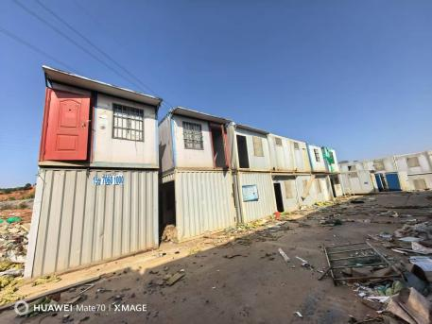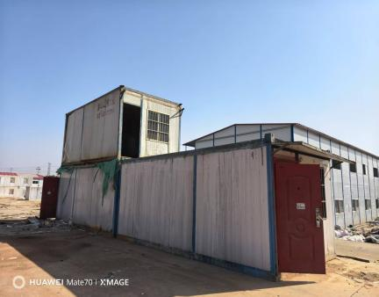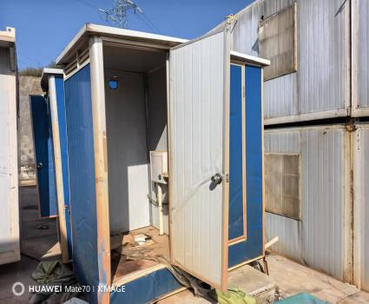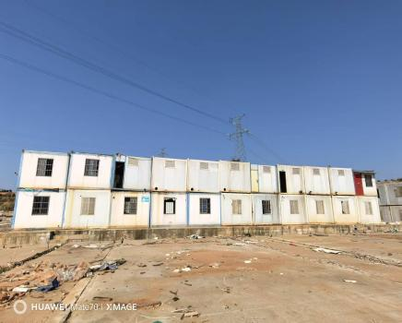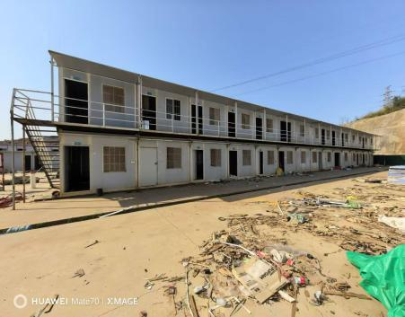

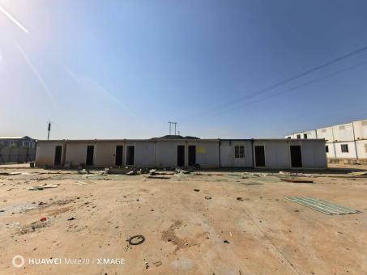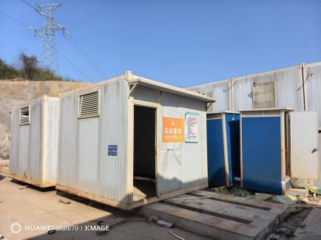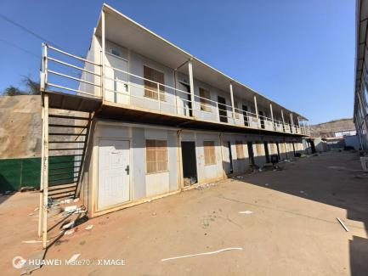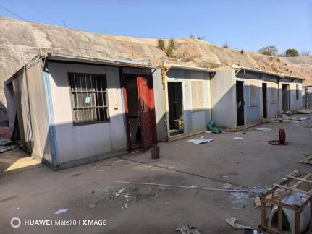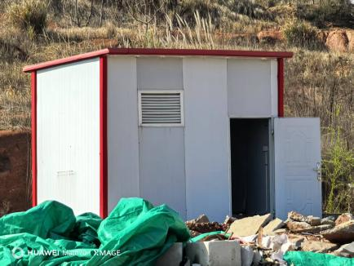

1. 办公、生活区板房

1#栋总建筑面积（含走道）：750平米 ，2#栋首层建筑面积（含走道）：560平米 ，3#栋首层建筑面积（含走道）：560平米。1#、2#、3#栋走道及室内吊顶60*60硅钙板1F/2F共计：1870平米。

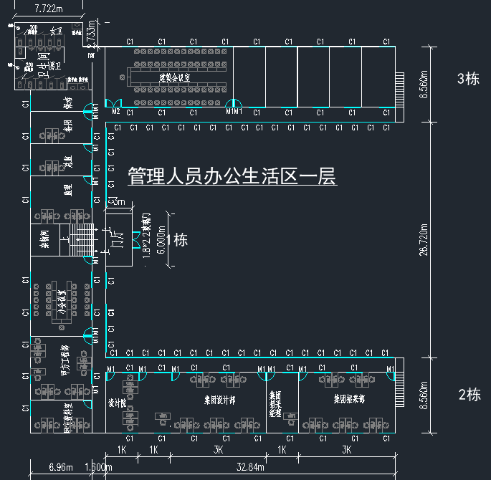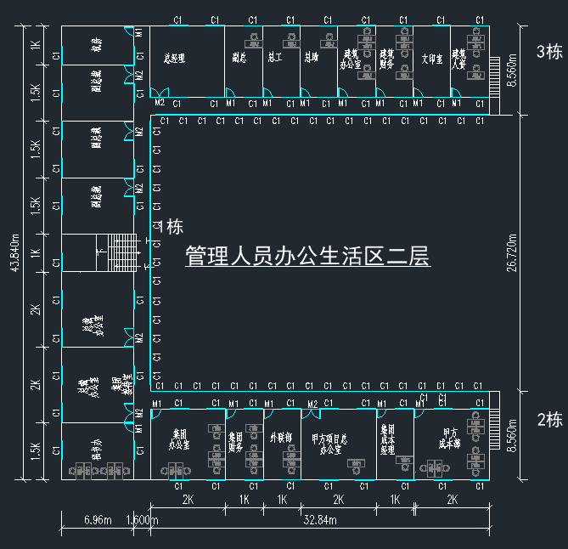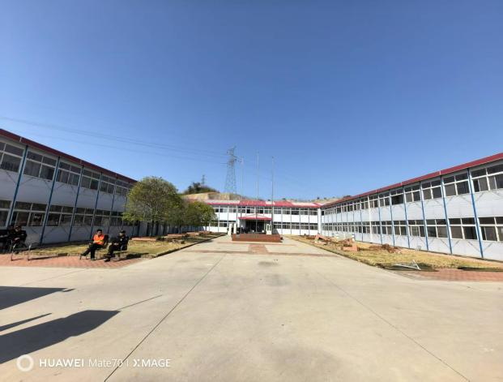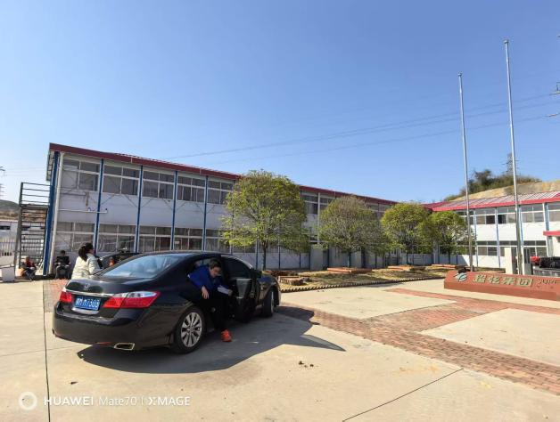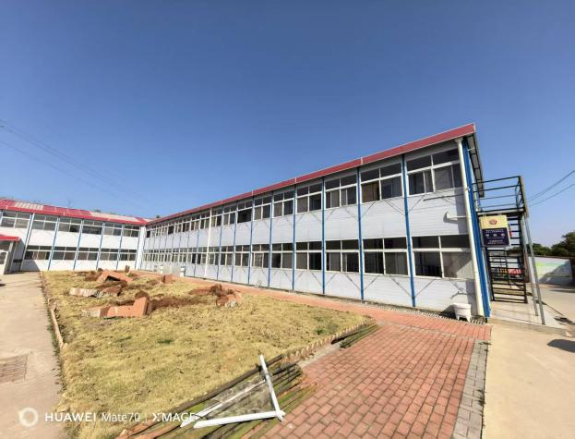

6#/7#/8#栋员工宿舍总建筑面积：1555平米，室内吊顶60*60硅钙板1F/2F共计：1555平米

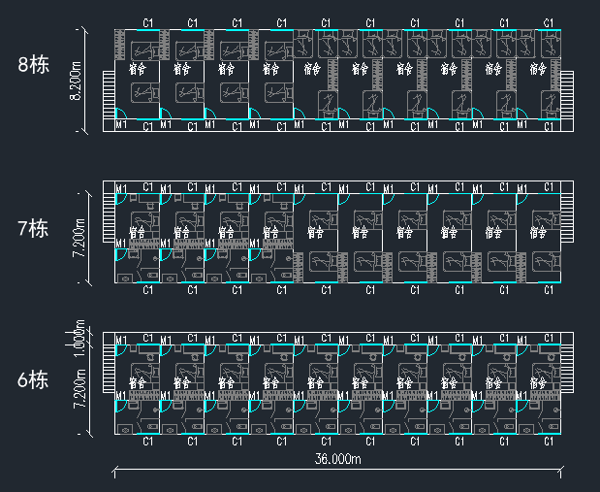

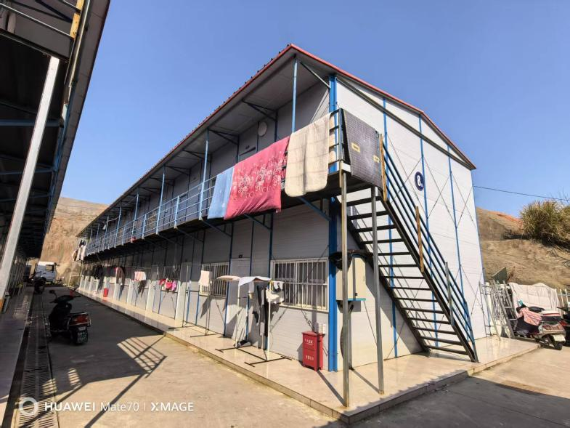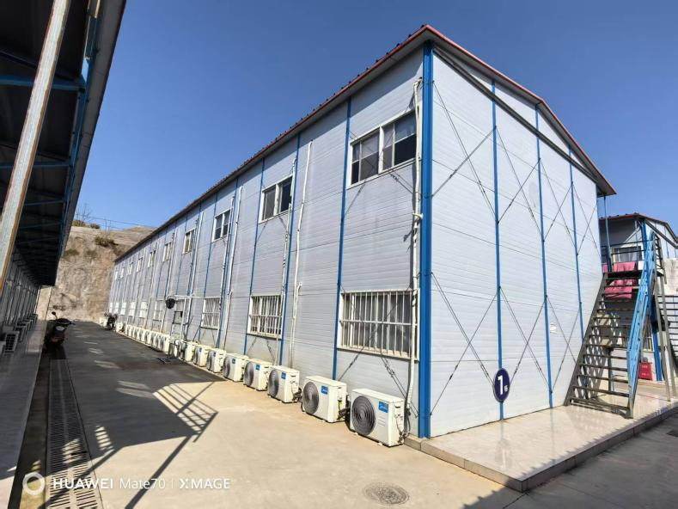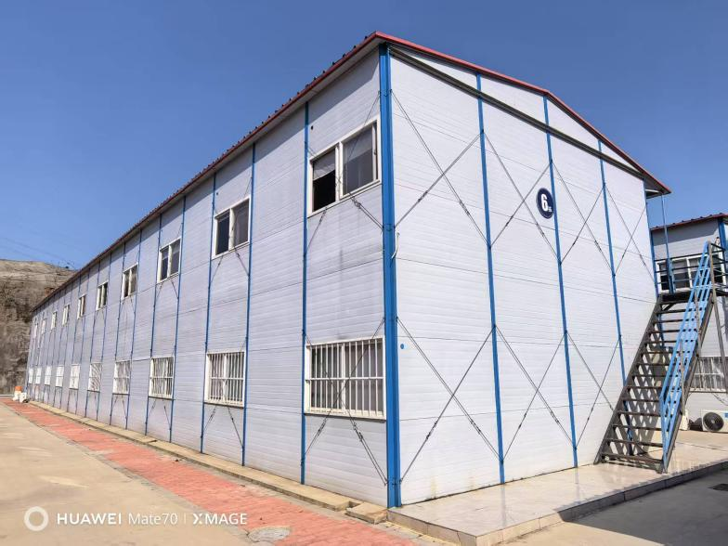

三、4#栋办公总建筑面积：466平米，室内吊顶60*60硅钙板1F/2F共计：466平米

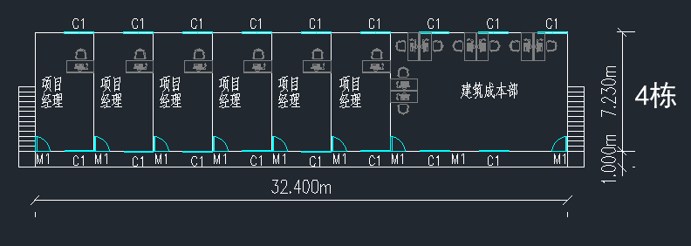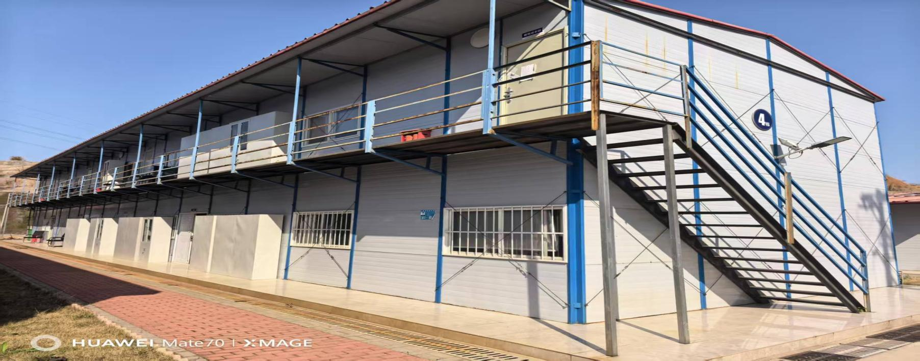

5#栋食堂总建筑面积：348平米，室内吊顶60*60硅钙板1F共计：348平米

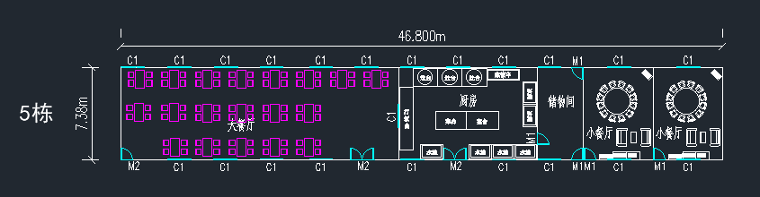

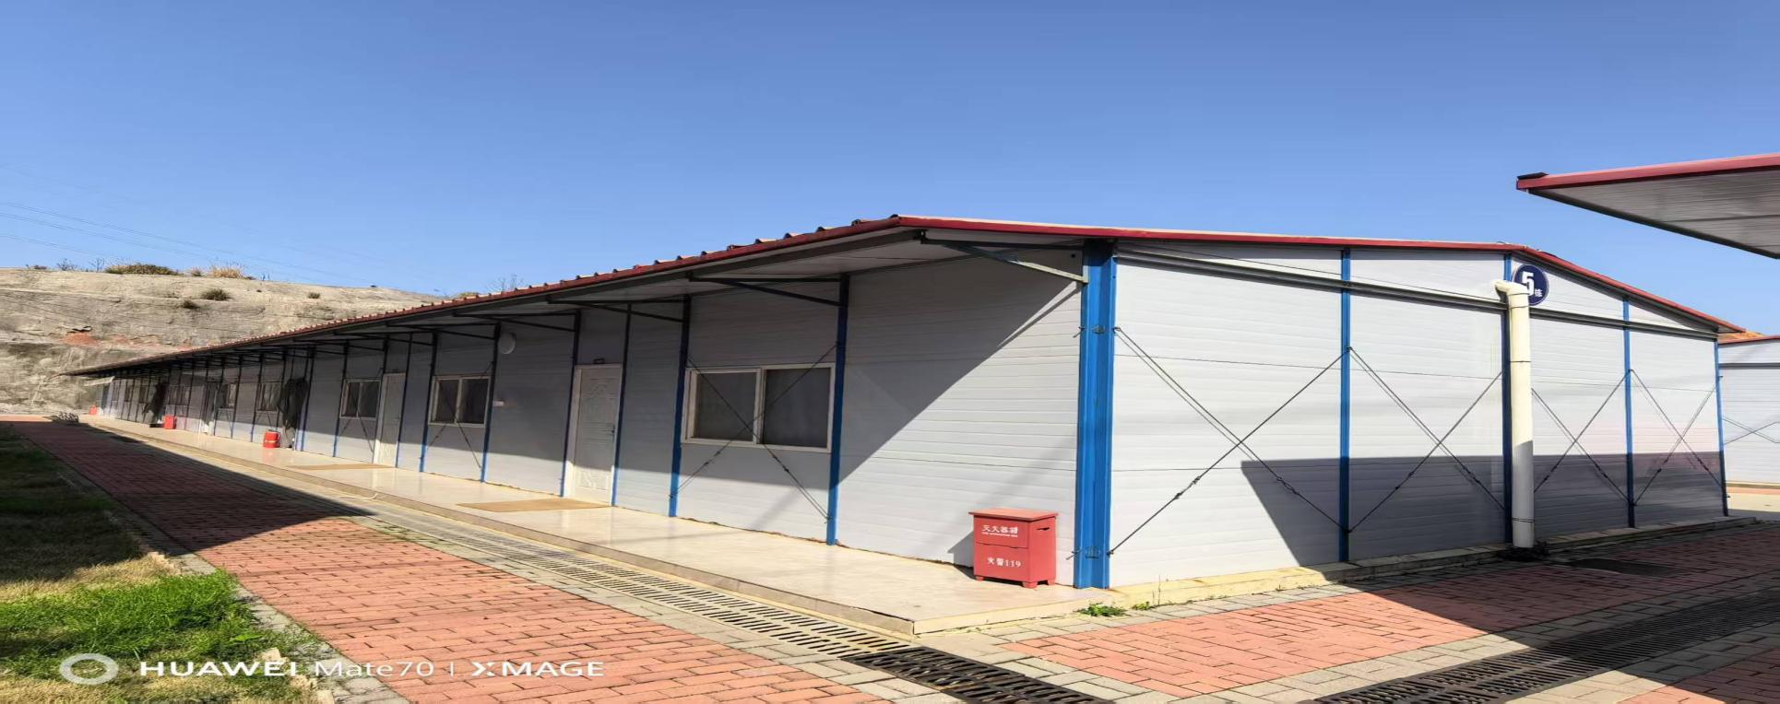

9#栋总建筑面积：186平米，室内吊顶60*60硅钙板1F共计：348平米

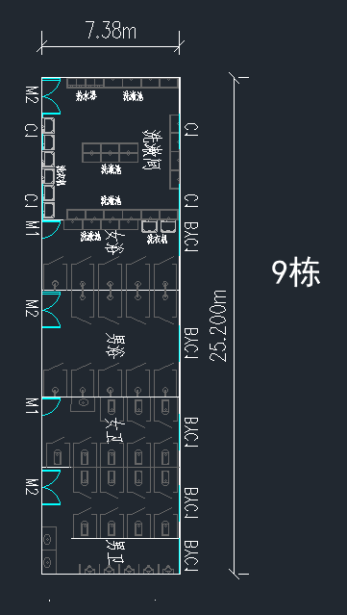

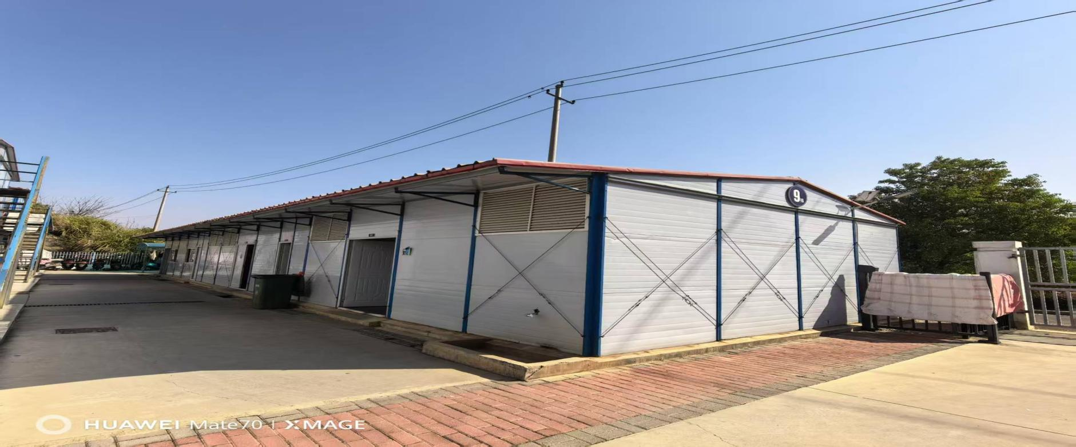

工人宿舍区27#、28#栋总建筑面积约：1252平米

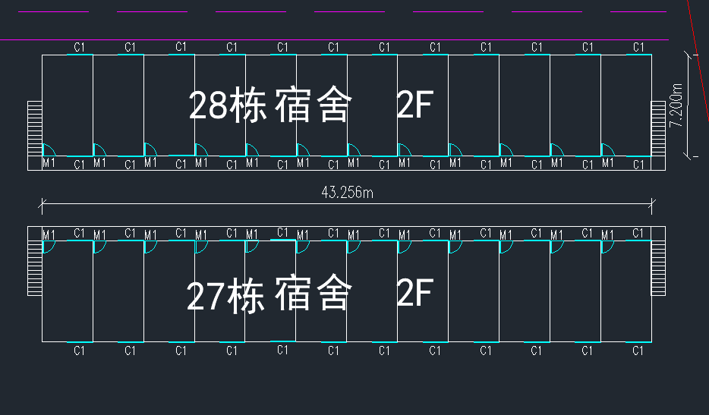

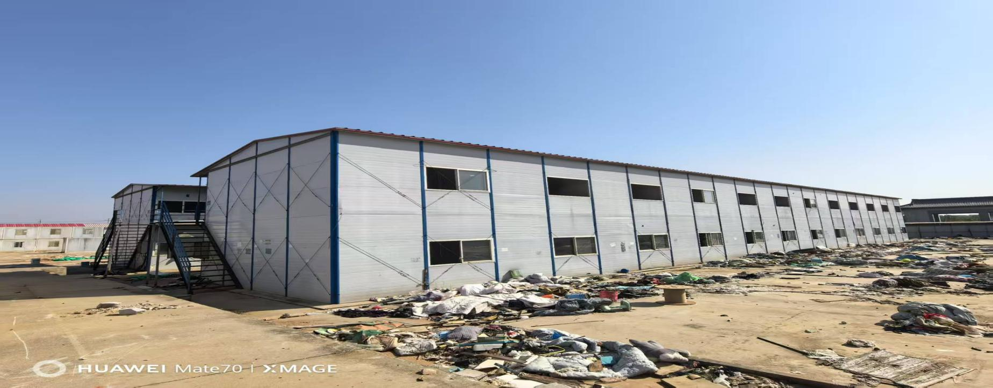

小卖部总建筑面积约：23平米 大卖部总建筑面积约：240平米

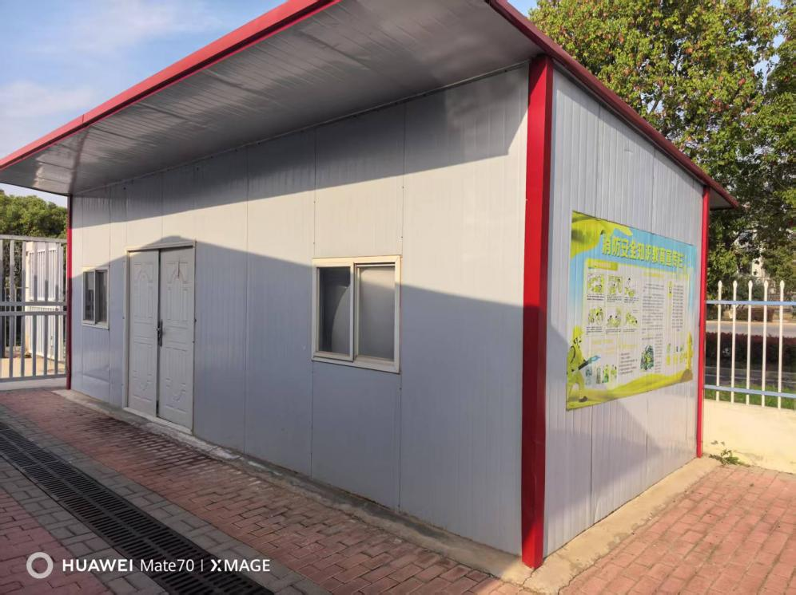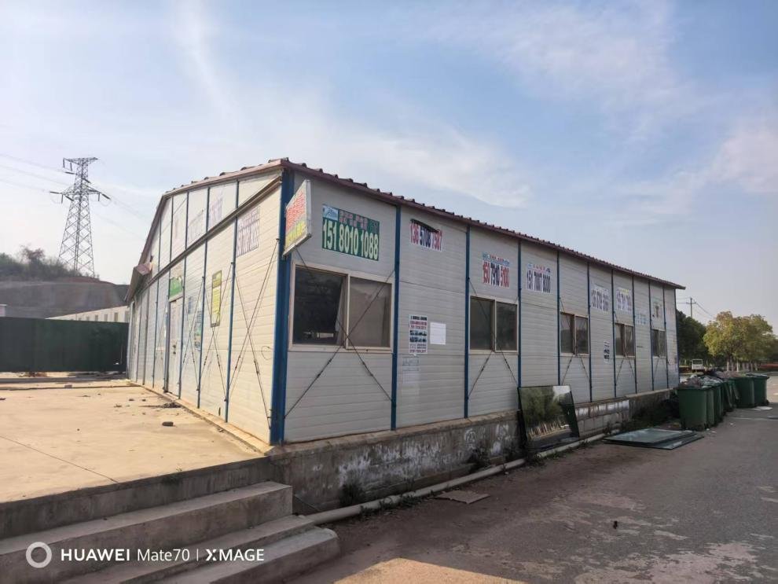

另含铜芯电线：

4平方线24m*430=10320m（明线）

2.5平方线96m*430=41280m（明线）

5*16电缆 372m（含地埋至电箱）

5*10 电缆10m（明敷）

4*25+1*16电缆 64m（地埋）

太阳能灯5盏

90m³不锈钢水箱一套，15KW加压泵及控制箱一台

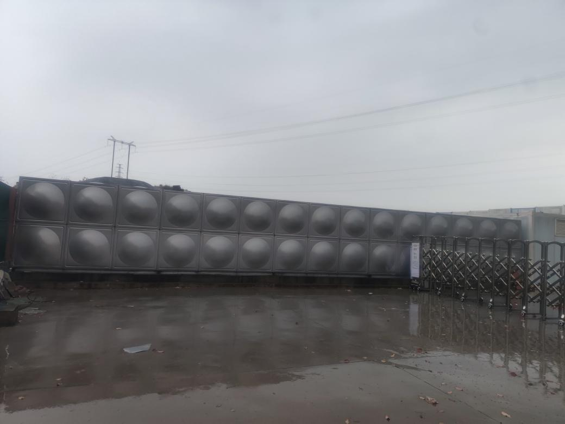 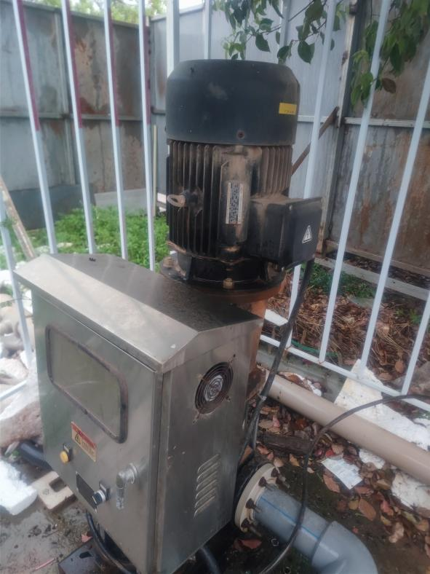

空气能热水器及水箱一套（海尔KF870-X），制热量为40KW

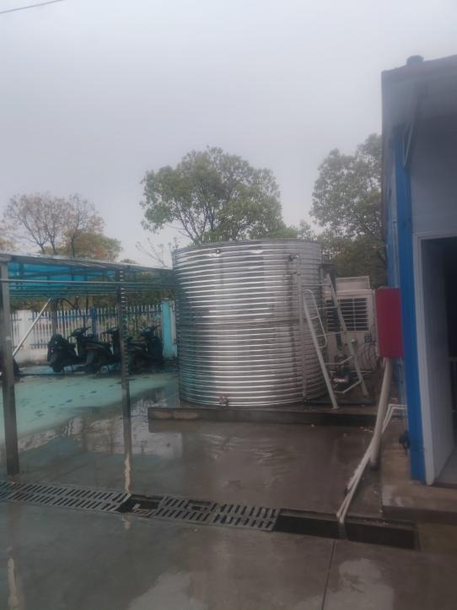 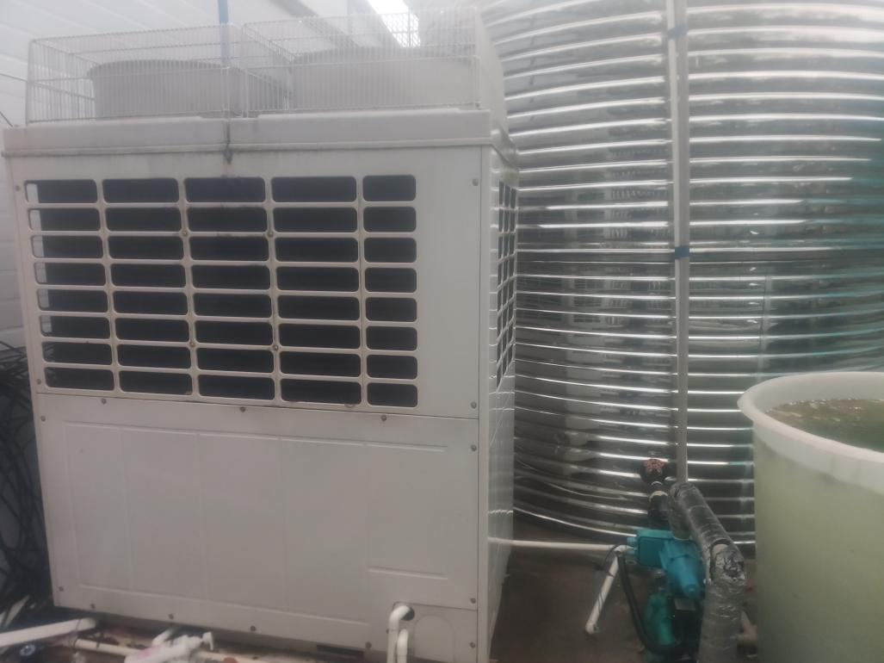

PZ30电箱130个（内含C32/C20/C16/C10各一个），配电柜12台

